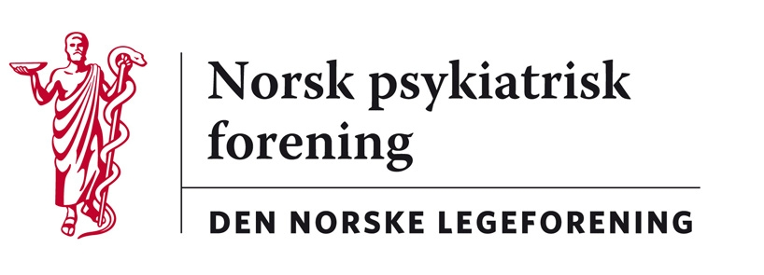

Oslo, 15. oktober 2019

Legeforeningen v/Marthe Helene Sandli
H e r

Høringssvar fra Norsk psykiatrisk forening – Akademikernes policydokument på helseområdet

Policydokumentet har vært behandlet i Npfs Utvalg for samfunnspsykiatri og i styret.
Foreningens kommentarer gjelder først og fremst de to første avsnittene. I prinsippet gjelder den samme kritikken for de siste tre avsnittene.

Generelt:
Det framkommer ikke hva som er intensjonen med dokumentet. Hva er det egentlig Akademikerne vil oppnå med dette?

Spesielle kommentarer:
Under «Felles ansvar for god folkehelse» er det er en rekke punkter som er selvfølgeligheter og som gjerne står i ethvert partiprogram. Det er ikke noe spesielt originalt eller nytenkende i noen av punktene. Hva menes med mer akademisk kompetanse til kommunene?

Under «En sterk og velfungerende helsetjeneste» er det mange gode intensjoner. Alt skal styrkes. Konkret vil man ha flere stillinger for psykologer, leger og mer penger til tannhelsetjeneste. Mer ressurser til utdanning og etterutdanning. Er det sikkert at dette styrker folkehelsen? Norge er vel mer eller mindre på topp i antall helsearbeidere allerede? Kunne akademikerne dristet seg til å si noe om hva som vil være nok ressurser i helsevesenet?

Økt faglig kompetanse i ledelse i sykehus er selvsagt viktig, men hva menes konkret med det?
Hva innebærer satsing på psykisk helse og rus i kommunene utover flere kommunepsykologer? Snakker vi om ruskonsulenter, institusjoner, omsorgsboliger?

Det står nærmest ingen ting om spesialisthelsetjenesten, heller ikke psykiatri. Hva mener Akademikerne om tilbudet til de alvorlig psykiatrisk syke pasientene? Hva med utviklingen av lovverket?

Oppsummert:
Npf finner at dokumentet har store svakheter. Det er fullt av gode intensjoner, mange generaliseringer, men lite konkret utover flere stillinger til medlemmene i Akademikerne. Med dagens og framtidens økonomiske situasjon er det underlig at man ikke sier noen ting om prioriteringer i et slikt dokument.

Med vennlig hilsen

Ulrik Fredrik Malt Pål Sandvik
Leder i Norsk psykiatrisk forening Utvalg for samfunnspsykiatri

